Browseranwendung für das Visualisieren und Erstellen von elektronischen Empfangsbekenntnissen
(eEB)
auf Basis des XJustiz-Standards

Fassung vom 14.11.2024, Version 351.1
AG IT-Standards in der Justiz

Einführung
Diese Anleitung enthält Hinweise für die Nutzung der Browseranwendung zur Visualisierung und Erzeugung eines elektronischen Empfangsbekenntnisses (eEB).
Gemäß § 173 Abs. 3 ZPO wird das elektronische Empfangsbekenntnis seit dem 01.01.2018 in strukturierter maschinenlesbarer Form übermittelt. Hierfür übermittelt das Gericht im Rahmen der Zustellung einen strukturierten elektronischen Datensatz.
Dieser Datensatz wird als XML-Datei mit dem Dateinamen 'xjustiz_nachricht.xml' per EGVP als Anlage an einen sicheren Übermittlungsweg des Empfängers versandt.
Die Browseranwendung ermöglicht die menschenlesbare Darstellung der Inhalte dieses Strukturdatensatzes sowie die Erzeugung des eEBs. Das eEB wird dabei auf dem Rechner des Anwenders gespeichert und muss als Anlage zu einer Nachricht an den Absender des hinlaufenden eEB's per sicherem Übermittlungsweg oder qualifiziert elektronisch signiert per EGVP zurückgesandt werden.
Für die Nutzung der Browseranwendung kann ein aktueller marktgängiger Webbrowser wie z.B. Mozilla Firefox oder Microsoft Edge benutzt werden. Eine Internetverbindung ist nicht erforderlich.
HINWEIS:
Die gültige XJustiz-Version für die Übermittlung der XJustiz-Nachricht "uebermittlungSchriftgutobjekte" im elektronischen Rechtsverkehr ist in den Bekanntmachungen zum elektronischen Rechtsverkehr (ERVB) geregelt.

Nutzungsvoraussetzungen
Bitte beachten Sie, dass zur Nutzung der eEB-Browseranwendung ein speziell konfigurierter Internet-Browser notwendig ist. Eine Anleitung zur Konfiguration finden Sie im Kapitel V. "Anhang: Browserhinweise".

1. Browseranwendung herunterladen
Die Browseranwendung muss auf der XJustiz-Website im Bereich 'Browseranwendungen' heruntergeladen und auf dem Arbeitsplatzrechner lokal gespeichert werden.

2. Entpacken der Browseranwendung
Die komprimierte Datei 'Browseranwendung_XJustiz_eEB_v351_1.zip' muss vor der Nutzung in einem beliebig benannten neuen Ordner (z.B. 'Browseranwendung_XJustiz_eEB_v351_1') entpackt werden.

3. Ordnerstruktur der eEB-Browseranwendung
Die Anwendung benötigt eine Ordnerstruktur. Diese ist bereits in der heruntergeladenen ZIP-Datei enthalten und darf nicht verändert werden. Die enthaltenen Unterordner und deren enthaltenen Dateien dürfen somit weder gelöscht noch umbenannt werden.
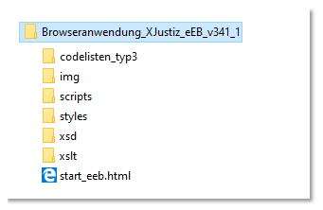
In dem Hauptordner finden sich folgende Unterordner bzw. Dateien:
- In dem Unterordner 'codelisten_typ3' sind die bei XJustiz-Nachrichten für das eEB notwendigen externen dynamischen Typ3-Codelisten enthalten, die anders als die Typ1-Codelisten nicht mehr integraler Bestandteil des XJustiz-Standards sind.
- Eine Bilddatei im Ordner 'img'.
- Die Javascript-Datei 'eeb_aktiv_351_1.js' im Ordner 'scripts'.
- Die CSS-Datei 'eeb_aktiv_351_1.css' im Ordner 'styles'.
- Die zugrundeliegenden XJustiz-Schemata (XJustiz 3.4.1 und XJustiz 3.5.1) in den entsprechend lautenden Unterordnern '341' und '351' im Ordner 'xsd'.
- Das Stylesheet 'stylesheet_xjustiz_eeb_aktiv_351_1.xslt' für die Transformation im Ordner 'xslt'.
- Die HTML-Datei 'start_eeb.html' im Hauptordner zum Start der Anwendung.

4. XJustiz-Datei ('Nachricht') lokal abspeichern
Bitte speichern Sie die XJustiz-Datei, die Ihnen übermittelt wurde, lokal in einem beliebigen Dateiordner Ihres Rechners ab. Dies muss nicht der Ordner der Browseranwendung selbst sein.
Die XJustiz-Datei, für die das eEB angefordert wird, kann einen beliebigen Dateinamen haben, wie z.B. 'xjustiz_nachricht.xml' oder 'xjustiz_nachricht_eEB_hinlaufend.xml', wenn die Datei später für die Visualisierung in der weiteren XJustiz-Anwendung 'eEB-Stylesheet' verwendet werden soll.
Der Dateityp, also die Dateiendung, muss jedoch '.xml' lauten.

Darstellung des eEB

1. Starten der Browseranwendung
Nun kann die Datei 'start_eeb.html' in einem Browser geöffnet werden - z.B. per 'Drag & Drop' in das Browserfenster ziehen oder über ein abgespeichertes Lesezeichen ('Favorit') zur eEB-Browseranwendung.
Über die vorgeschaltete Startseite in der eEB-Browseranwendung können Sie nun die hinlaufende eEB-XJustiz-Nachricht, für die das Empfangsbekenntnis abgegeben werden soll, auswählen:
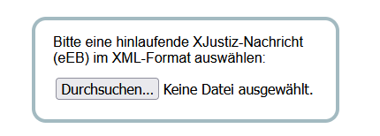

Soweit die Browsereinstellungen gemäß den Angaben im Kapitel 'V. Anhang: Browserhinweise' , nicht oder nicht korrekt vorgenommen wurden, erscheint die nachfolgende Fehlermeldung, über die man nach Umsetzung der Fehlerhinweise zur Startseite für eine erneute Dateiauswahl zurück gelangen kann.
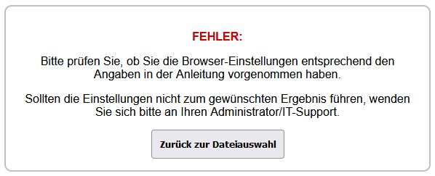
Wenn keine XJustiz-Nachricht oder eine XJustiz-Nachricht nicht im notwendigen .xml-Dateiformat ausgewählt wurde, erscheint folgende Fehlernachricht:
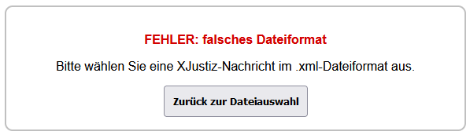
Enthält die XJustiz-Nachricht in der XML-Struktur einen grundlegenden syntaktischen Fehler, dann erscheint folgender Hinweis:
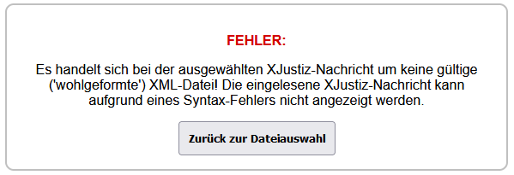
Wurde keine hinlaufende eEB - XJustiz-Nachricht ausgewählt, erscheint die nachfolgende Fehlermeldung. Bitte in diesem Fall inhaltlich prüfen, ob das Wurzelelement der benötigten XJustiz-Nachricht "nachricht.gds.uebermittlungSchriftgutobjekte.0005005" entspricht.
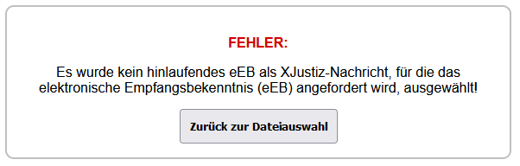

2. Anzeige des eEBs
Die eEB-Browseranwendung in der Version 351.1 unterstützt die XJustiz-Versionen 3.4.1 und 3.5.1.
Die hinlaufende XJustiz-Nachricht (z.B. 'xjustiz_nachricht.xml'), für die das eEB angefordert wurde, muss also in einer der beiden genannten Versionen vorliegen. Das mittels der eEB-Browseranwendung erzeugte rücklaufende eEB ist immer in der XJustiz-Version 3.5.1:
Hinlaufendes eEB: | Rücklaufendes eEB:
XJustiz-Version 3.4.1 | XJustiz-Version 3.5.1
XJustiz-Version 3.5.1 | XJustiz-Version 3.5.1

Sollte im hinlaufenden eEB eine abweichende XJustiz - Version verwendet werden, erscheint im Browser eine Fehlermeldung.
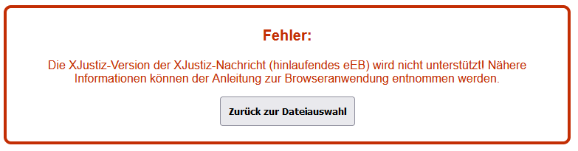

Die Daten des eEBs werden im Browser in Anlehnung an das Papierformat tabellarisch dargestellt:
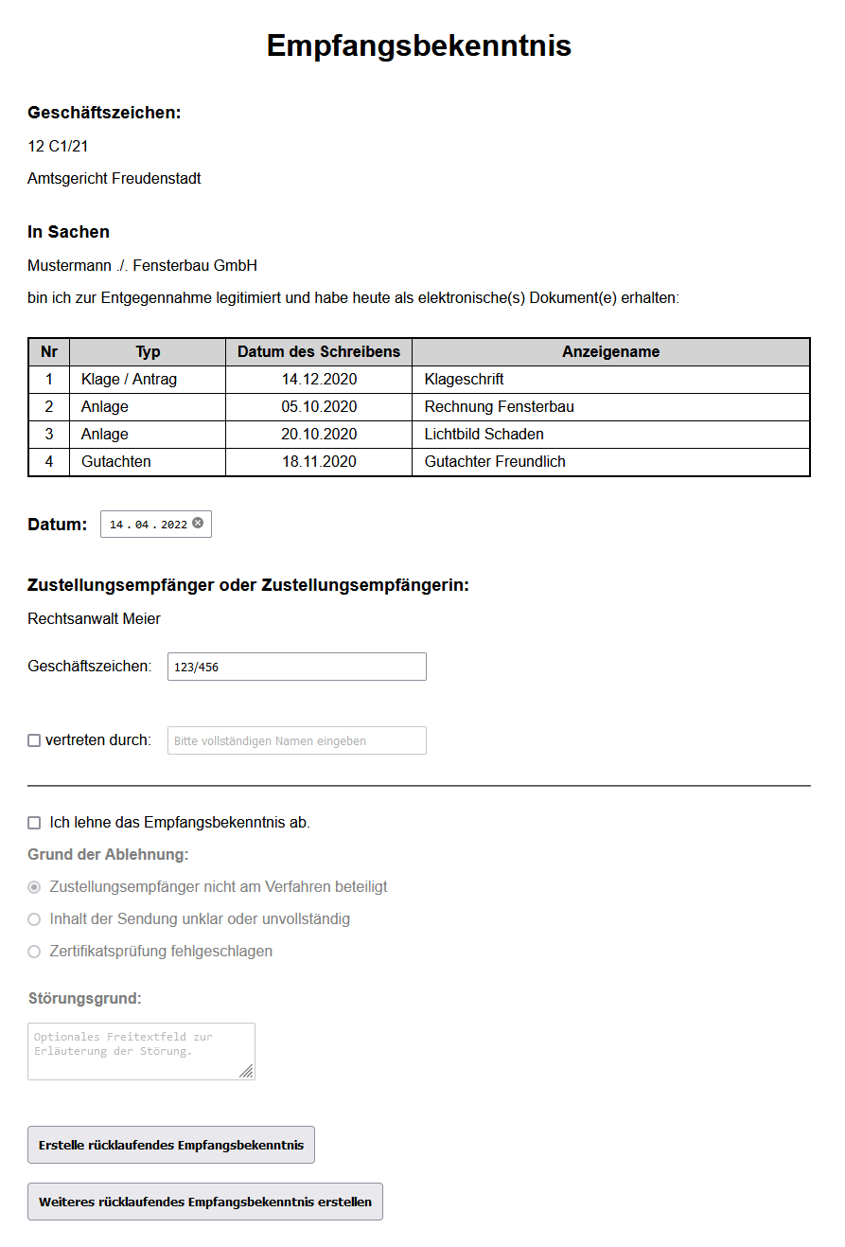

3. Kann der Codelisteneintrag angezeigt werden?:
Kann ein Gericht, eine Dokumentklasse oder ein Dokumenttyp nicht angezeigt werden, wird an der entsprechenden Stelle in der eEB-Browseranwendung ein roter Fehlertext angezeigt:

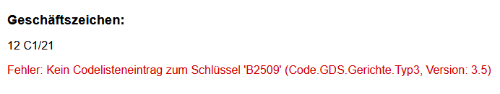

Soweit zusätzlich die nachfolgende zentrale Fehlerbox angezeigt wird, kann das Problem ggf. behoben werden, indem die eEB-Browseranwendung auf die neueste Version aktualisiert wird.
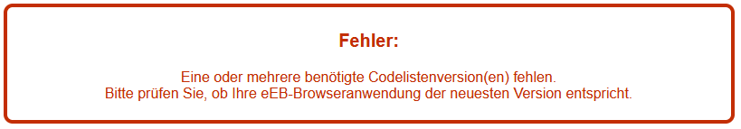

Bearbeitung des eEB

1. Ausfüllen der Formularfelder

Bitte füllen Sie die Formularfelder nun aus. Folgende Eingaben sind möglich:

- Datum: Das aktuelle Datum wird in der Regel automatisch eingetragen, kann aber geändert werden. Die Darstellung kann je nach verwendetem Browser unterschiedlich sein.

- Geschäftszeichen: Hier kann das eigene Geschäftszeichen/Aktenzeichen eingetragen werden. Die Angabe ist optional. Sofern kein eigenes Geschäfts-/Aktenzeichen vorliegt, kann dieses Feld ignoriert werden. Falls in der übermittelten XJustiz-Datei bereits ein oder mehrere Geschäfts-/Aktenzeichen für den Empfänger angegeben wurde(n), wird das (jeweilige) Feld automatisch mit diesem Geschäfts-/Aktenzeichen ausgefüllt, aber kann bei Bedarf geändert oder gelöscht werden.

- Vertreter: Falls ein Vertreter des Zustellungsempfängers das eEB abgibt, muss hier der Name des Vertreters eingetragen werden. Nach Anklicken der Checkbox wird das Eingabefeld für den Namen freigeschaltet.
- Ablehnung: Soll das eEB abgelehnt werden, kann die entsprechende Checkbox angeklickt werden. Zusätzlich muss der Grund der Ablehnung ausgewählt werden. Voreingestellt ist der Grund "Zustellungsempfänger nicht am Verfahren beteiligt". Die zusätzliche Angabe eines Störungsgrundes ist optional.

2. eEB erstellen und speichern
Zum Abschluss wird der Button "Erstelle rücklaufendes Empfangsbekenntnis" angeklickt. Falls die Browseranwendung fehlerhafte Eingaben feststellt (z.B. ein leeres Datumsfeld), erscheint eine entsprechende Fehlermeldung und man kehrt ins Formular zurück. Andernfalls werden die Eingaben verarbeitet und der Datensatz für das rücklaufende eEB in der XJustiz-Version 3.4.1 mit dem erforderlichen Dateinamen 'xjustiz_nachricht.xml' erstellt. Es erscheint folgender Hinweis:
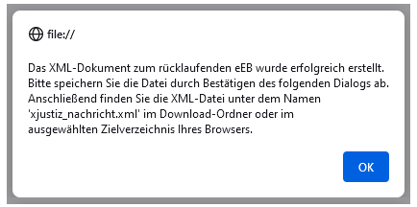

Nach Bestätigen des OK-Buttons öffnet sich ein Dialog zum Speichern des XJustiz-Dokuments:
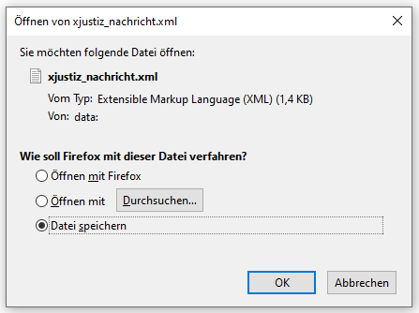
(Bitte beachten Sie die Hinweise zum Speichern im 'Microsoft Edge' - Browser im Kapitel 'V. 2. d)'!)

3. Erneutes Speichern (bei Bedarf)
Nach Bestätigen oder Abbrechen des o.g. Dialogs wird zum Ausgangsformular zurückgekehrt, jedoch sind keine Änderungen mehr an den Eingaben möglich. Neu hinzugekommen ist ein Button "XML-Datei erneut speichern", mit dem der Dialog zum erneuten Speichern des erzeugten XML-Dokuments beliebig oft geöffnet werden kann:
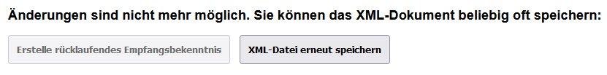
Die Bearbeitung des Formulars ist damit abgeschlossen.

4. Weiteres eEB erstellen (bei Bedarf)
Falls Sie ein weiteres rücklaufendes Empfangsbekenntnis abgeben möchten oder sich nachträglich herausstellen sollte, dass die Eingaben fehlerhaft waren, können Sie über den Button "Weiteres rücklaufendes Empfangsbekenntnis erstellen" wieder zurück zur Startseite der eEB-Browseranwendung wechseln:
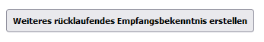

Anhang: Browserhinweise

1. Javascript muss aktiviert sein
Damit die eEB-Browseranwendung-Anwendung ordnungsgemäß funktioniert, muss im Browser Javascript aktiviert sein. Falls dies in Ihrem Browser nicht der Fall sein sollte, erhalten Sie eine Fehlermeldung:
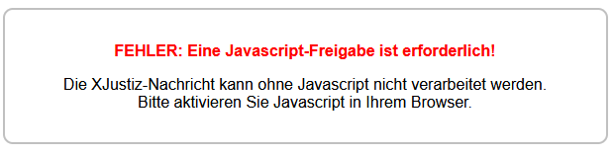
Bitte prüfen Sie Ihre Browsereinstellungen und lassen Sie Javascript zu.

2. Geeignete Browser
Die Browseranwendung kann mit den Browsern
- Mozilla Firefox (z.B. Version 132)
- Google Chrome (z.B. Version 144)
- Opera (Chromium; z.B. Version 100)
- Microsoft Edge (Chromium; ab der Version 79, z.B. Version 114)
verwendet werden. Der Microsoft Internet-Explorer 11 kann nicht mehr verwendet werden!
Bei Firefox, Chrome, Opera und Edge müssen spezielle restriktive Sicherheitseinstellungen geändert werden, damit die Browseranwendung einwandfrei arbeitet. Sollten die Einstellungen nicht zum gewünschten Ergebnis führen, wenden Sie sich bitte an Ihren Administrator.

Firefox:
Hierzu wird ein eigenes Firefox-Profil empfohlen (z.B. 'Browseranwendung' oder 'Stylesheet+Browseranwendung'), damit die weitere Einstellung nicht bei jedem Arbeiten mit der Browseranwendung geändert werden muss (s.a. https://support.mozilla.org/de/kb/firefox-profile-erstellen-und-loeschen).
Firefox kann dann so konfiguriert werden, dass beim Start des Browsers das gewünschte Benutzerprofil ausgewählt werden kann, z.B. das Profil nur für die Nutzung der eEB-Browseranwendung (und des eEB - Stylesheets).
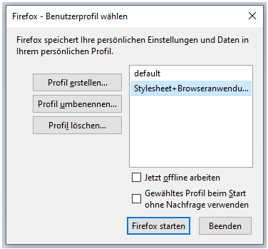
Alternativ kann im bereits geöffneten Firefox-Browser über die Adresse 'about:profiles' das weitere eEB-Stylesheet/Browseranwendungs - Profil in einem eigenen Firefox - Fenster parallel geöffnet werden.
Nach dem Start des neu angelegten Firefox-Profils (z.B. mit dem Namen 'Stylesheet+Browseranwendung') muss einmalig & nur für dieses Profil über den Aufruf von about:config in der Adressleiste eines neuen Browser-Tabs zunächst folgende einzugebende Anweisung per Doppel-Klick bearbeitet werden (falls nicht schon entsprechend eingetragen):
privacy.file_unique_origin von true auf false setzen
Ab der Firefox-Version 95 muss stattdessen folgende Einstellung geändert werden:
security.fileuri.strict_origin_policy von true auf false setzen
Anschließend den Browser-Tab einfach ohne weitere Bestätigung schließen.
(Hinweis: Die Rückfrage 'Risiko akzeptieren und fortfahren' nach Eingabe von about:config bitte bestätigen!)
Es empfiehlt sich, auf dem Desktop eine neue (zunächst leere) Verknüpfung nur für die Nutzung der eEB-Anwendungen zu erstellen (Maus-Rechtsklick in einem leeren Desktop-Bereich für den Aufruf des Kontextmenüs, Menüpunkt 'Neu', Menüpunkt 'Verknüpfung erstellen').
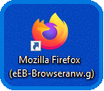

Anschließend folgendes über Rechtsklick auf das neue Symbol und 'Eigenschaften' eintragen:
Ziel: "C:\Program Files\Mozilla Firefox\firefox.exe"
Ausführen in: "C:\Program Files\Mozilla Firefox"
(hier für 'Windows 10'; ansonsten bitte Pfad zum Browser anpassen)

Chrome:
Auf dem Desktop nur für die eEB-Browseranwendung (und zugleich für das eEB-Stylesheet) eine neue (zunächst leere) Verknüpfung erstellen (s.a. Punkt 'a) Firefox').
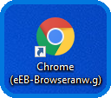
Anschließend folgendes über Rechtsklick auf das neue Symbol und 'Eigenschaften' eintragen:
Ziel: "C:\Program Files\Google\Chrome\Application\chrome.exe" --allow-file-access-from-files
Ausführen in: "C:\Program Files\Google\Chrome\Application"
(hier für 'Windows 10'; ansonsten bitte Pfad zum Browser anpassen)
Soweit nach dem Speichern des XJustiz-Dokuments die folgende Warnmeldung angezeigt wird, kann diese (zumindest im Kontext der eEB-Browseranwendung) mit 'Behalten' quittiert werden.

Opera:
Auf dem Desktop nur für die eEB-Browseranwendung (und zugleich für das eEB-Stylesheet) eine neue (zunächst leere) Verknüpfung erstellen (s.a. Punkt 'a) Firefox').
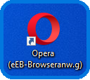
Anschließend folgendes über Rechtsklick auf das neue Symbol und 'Eigenschaften' eintragen:
Ziel: "C:\Program Files (x86)\Opera\launcher.exe" --allow-file-access-from-files
Ausführen in: "C:\Program Files (x86)\Opera"
(hier für 'Windows 10'; ansonsten bitte Pfad zum Browser anpassen)

Edge:
Achtung: Hier kann man auf dem Desktop NICHT einfach eine neue (zunächst leere) Verknüpfung erstellen, sondern muss die Verknüpfung nur für die eEB-Browseranwendung (und zugleich für das eEB-Stylesheet) folgendermaßen erzeugen:
Windows - Start-Menü - Symbol → unter 'M': 'Microsoft Edge' oder über eine vorhandene Edge-Kachel mit gedrückter linker Maustaste Edge auf den Desktop ziehen, so dass automatisch eine Verknüpfung erzeugt wird.
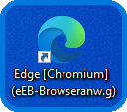
Über 'Eigenschaften' zur Verknüpfung noch bei 'Ziel' die Ergänzung --allow-file-access-from-files nach einem Leerzeichen eintragen.
Ziel: "C:\Program Files (x86)\Microsoft\Edge\Application\msedge.exe" --allow-file-access-from-files
Ausführen in: "C:\Program Files (x86)\Microsoft\Edge\Application"
(hier für 'Windows 10'; ansonsten bitte Pfad zum Browser anpassen)
Wichtiger Hinweis: Bitte deaktivieren Sie im Edge-Browser im Zusammenhang mit der Nutzung der eEB-Anwendung einmalig über das Edge-Menü 'Einstellungen und mehr' ('drei Punkte' in der rechten oberen Edge-Browser-Ecke 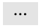) per Menüpunkt 'Einstellungen' und weiter 'System und Leistung' den sog. 'Startup-Boost' damit die eEB-Anwendung einwandfrei funktionieren kann:
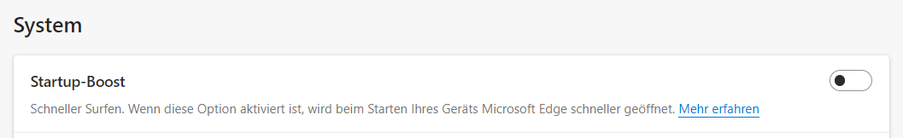
Die Speicherung eines erzeugten rücklaufenden eEBs im Browser 'Microsoft Edge' (hier für 'Windows 10') gestaltet sich etwas komplizierter, als in den anderen genannten Browsern.

Empfohlene Vorgehensweise:
- Es empfiehlt sich, zunächst das Symbol für den Download dauerhaft in der oberen horizontalen Symbolleiste des Browsers anzeigen zu lassen. Durch einen Maus-Rechtsklick auf die drei Punkte ("Einstellungen und mehr") im rechten Teil der Symbolleiste öffnet sich ein Menü, in dem Sie den Punkt 'Downloads' auswählen. In dem weiteren 'Downloads' - Fenster wählen Sie die drei Punkte für 'Weitere Optionen' und aktivieren dann dort den Eintrag "Schaltfläche 'Downloads' auf der Symbolleiste anzeigen".

- In dem o.g. weiteren 'Downloads' - Fenster wählen Sie erneut die drei Punkte für 'Weitere Optionen' und aktivieren darüber dann den Punkt 'Downloadeinstellungen'. Hier empfiehlt es sich, die beiden Schalter "Bei jedem Download nach dem Speicherort fragen" und "Menü „Downloads“ anzeigen, wenn ein Download startet" zu aktivieren (= blau hinterlegt), soweit nicht bereits der Fall. Danach kann das 'Downloads' - Fenster durch einen Klick auf das 'X' - Symbol wieder geschlossen werden:
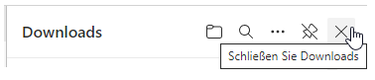
- Sobald per eEB-Browseranwendung über den Button "Erstelle rücklaufendes Empfangsbekenntnis" oder den Button "XML-Datei erneut speichern" mitsamt nachfolgender Hinweis-Bestätigung ("OK") eine rücklaufende XJustiz - eEB-Nachricht erstellt wurde, klicken Sie auf das Symbol für den Download in der oberen horizontalen Symbolleiste des Edge-Browsers. Es erscheint zunächst die Meldung:
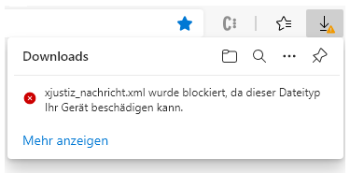
Durch das Überfahren der Hinweismeldung mit der Maus erscheinen u.a. drei Punkte für 'Weitere Aktionen', die zunächst anzuklicken sind:
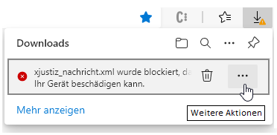
Bitte wählen Sie 'Beibehalten' ...
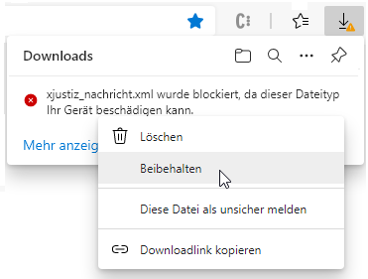
... und speichern anschließend das erzeugte 'rücklaufende eEB' mit dem gleichen Namen 'xjustiz_nachricht.xml' in einem anderen, beliebigen Verzeichnis ab, damit ggf. ein ursprüngliches 'hinlaufende eEB' gleichen Namens nicht überschrieben wird:
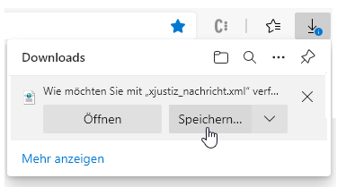
Hinweis: Unter Umständen wird das letzte Bild mit der Aufforderung zur Speicherung bereits sofort - also ohne die vorhergehenden Zwischenschritte angezeigt!
_________________________________________________________________________________

